Le rôle hormonal dans le processus de la perte de tissus adipeux. Partie 1.
Les hormones corporelles régulent tous les processus qui se passent dans notre corps. Il est important de comprendre leur action sur la perte de poids adipeux et aussi connaitre les façons d’optimiser leur production afin d’en augmenter le niveau, le tout pour stimuler efficacement et au maximum cette perte adipeuse souhaitée.
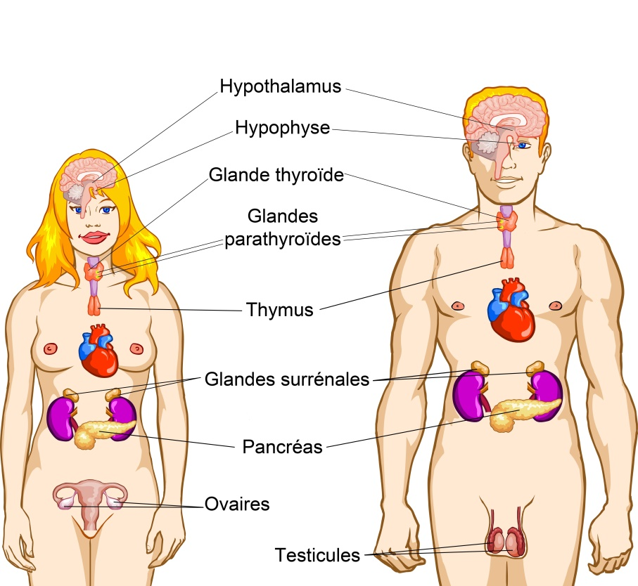
Notre corps est une machine complexe qui est régie par un système endocrinien (hormonal) très complexe. Lorsque nous parlons d’une perte de poids ou de tissu adipeux, il est impossible d’ignorer le rôle des hormones dans ce processus. Il est important de comprendre l’action des hormones et leur action afin d’optimiser au maximum tout le processus visant à vous faire perdre le tissu adipeux superflu.
Les hormones contrôlent tous les processus du corps humain – et si elles sont responsable de la perte de tissu adipeux, elles sont par conséquent responsables aussi pour l’apparition de l'excès de poids. Les hormones sont responsables pour les processus suivant dans le mécanisme de prise / perte de poids adipeux :
• le métabolisme corporel ;
• régulation de l’appétit ;
• les dépôts du tissu adipeux.
Si le corps manque de certaines hormones ou, au contraire, il y a un surplus de certaines hormones, cela affecte notre poids et notre apparence. On peut toujours prendre soin du bon fonctionnement du système endocrinien et essayer de mettre notre corps en bon état.
Il y a huit hormones de base qui régulent l'excèdent de poids corporel. Toutes les hormones sont produites par le corps de façon importante pendant l'exercice physique. Autrement dit, effectuer certains exercices peuvent influer sur la production de telle ou telle hormone. Considérons les caractéristiques détaillées de chacune d'entre elles.
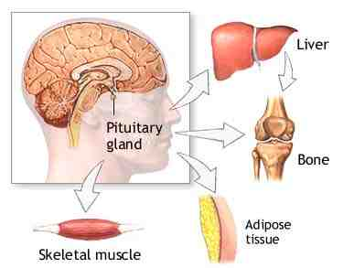
1) La somatotropine ou l’hormone de croissance. Le développement de cette hormone se produit durant des exercices physiques prolongés. Plus l'exercice est prolongé, plus l’hypophyse produit d'hormone de croissance. Les propriétés utiles de l'hormone de croissance sont grandes :
• elle est responsable de la construction du tissu musculaire;
• elle renforce les os et les tendons;
• elle abaisse le taux de glucose dans le corps;
• elle favorise la combustion des graisses (pendant l’entrainement surtout, en assurant le niveau de glucose optimal dans le sang).
Cette hormone est produite par le corps pendant le sommeil, de façon autonome. Elle est également secrétée lors de longs entrainements périodisés ou aérobiques. En dormant correctement, en consommant les aliments avec forte teneur en protéines et en des acides aminés et en pratiquant régulièrement le sport vous pouvez maintenir le niveau de l'hormone de croissance corporelle très haut.
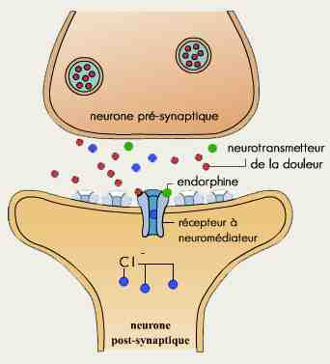
2) Les endorphines sont les hormones qui abaissent le seuil de la douleur, augmentent la résistance au stress, favorisent le sentiment de la satiété et la bonne humeur, diminuent des sentiments d'anxiété, provoquent un sentiment d'euphorie et la baisse d’appétit requise pour la perte de poids. Cette hormone est secrétée par l’hypophyse et l’hypothalamus. L'émergence d'endorphines dans le sang se fait grâce au long cardio à un rythme modéré. Plus les entraînements sont réguliers, plus après ces entrainements les endorphines restent longtemps dans le sang ; le corps en devient bien plus sensible également. La plus forte augmentation du niveau d’endorphines (fois cinq) est provoquée par les entrainements cardio au rythme moyen et élevé à longues durées.
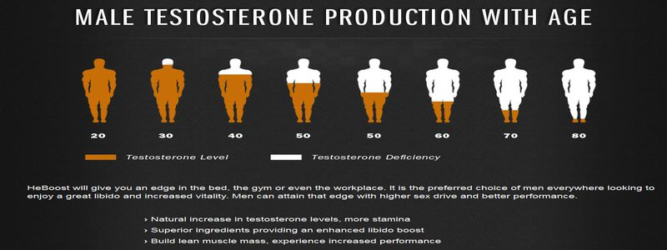
3) La testostérone est produite chez l'homme (par les testicules et les glandes surrénales) - elle est connue comme l’hormone masculine la plus importante et vitale - mais elle est aussi présente dans le corps féminin (secrétée par les ovaires). Elle commence à être produite déjà à la vingtième minute d'exercice, et même au bout de trois heures reste toujours présente dans le corps. La testostérone agit sur la bonne santé des muscles et du tissu osseux, et elle est également utile pour la perte de poids car gère le métabolisme général et le métabolisme des lipides, ce qui signifie qu’elle favorise la combustion des graisses.
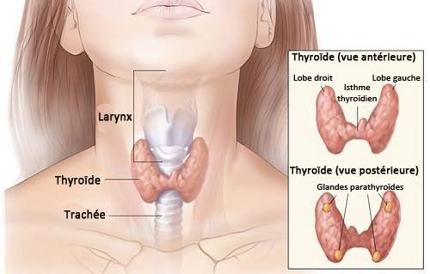
4) L'œstrogène est une hormone féminine (secrétée par les ovaires), mais elle aussi présente chez l’homme (secrétée par les testicules et les glandes surrénales). Cette hormone accélère le métabolisme et augmente la fission des graisses, augmentent la sexualité et améliore le mental. De plus, comme la testostérone, l’œstrogène est secrété pendant une activité physique intense et reste dans le sang même après 3-4 heures après la séance d'entraînement.
5) La thyroxine ou le T4 est produite par la glande thyroïde et accélère les processus de métabolisme cellulaire dans le corps humain. En conséquence, l'apparition de la thyroxine de sang fait que vous dépensez plus de calories, et donc perdez du poids activement ; de plus elle provoque l’augmentation du niveau énergétique et le tonus. Elle a également les propriétés utiles suivantes :
• augmente la température du corps, ce qui brûle la graisse sous-cutanée ;
• stimule le système nerveux;
• supprime l'appétit;
• augmente la capacité au travail, lutte avec la somnolence.
La production de la thyroxine augmente d’un tiers pendant l’entrainement, et son niveau reste élevé pendant un certain temps après. Les exercices réguliers permettent de maintenir le niveau de sécrétion de T4 à un haut niveau en permanence.
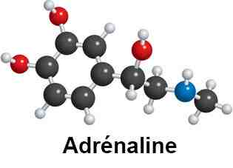
6) L'adrénaline est produite par les glandes surrénales, ou plus précisément par la partie médullosurrénale (c’est la principale source corporelle d'hormones comme l’adrénaline, physiquement la partie interne de la glande surrénale). Cette hormone est très importante dans le processus de perte de poids. Ses propriétés bénéfiques pour la perte de poids sont très étendues :
• augmente la vitesse de circulation sanguine
• stimule la vitesse de dégradation des lipides et du glycogène dans le foie ;
• stimule la dégradation des lipides et du glycogène dans les muscles actifs ;
• clive le glycogène pour la production énergétique.
Pour stimuler la production de cette hormone il faut utiliser les exercices longs et intenses, les entrainements périodisés étant aussi bien efficaces.
Dans cette première partie nous avons abordé une partie d’hormones produites par le système endocrinien humain, qui jouent un rôle prépondérant dans tous les processus de l’organisme, dont les processus métaboliques – ceux qui aident à la perte de poids adipeux. Dans la prochaine partie nous finirons cette liste hormonale et donnerons aussi un exemple de diète visant à optimiser la production hormonale et ainsi à accélérer et faciliter votre perte de poids adipeux.

Tchoumatchenko Denis
www.deniss.org

Keyword: sèche, nutrition, exercices, hormones, processus métaboliques, métabolisme, fission des lipides, somatotropine, hormone de croissance, endorphines, testostèrone, oeustrogènes, thyroxine, adrénaline, thyroide, glandes surrénales, ovaires, testicules, médullosurrénale, perte de graisse.

